USO DE MATÉRIAS PRIMAS DO ESTADO DO RIO GRANDE DO NORTE PARA FORMULAÇÃO DE FAIANÇA PARA APLICAÇÃO DE ESMALTE

E. M. Carlos¹; R. B. Assis ²; R. F. Sousa¹; J. K. D. Santos¹; J. U. L. Mendes¹; C. A. Paskocimas ²
Universidade Federal do Rio Grande do Norte - UFRN
Av. Sen. Salgado Filho, 3000, Núcleo de Tecnologia Industrial – NTI Bloco 11
Campus Universitário, CEP 59.072-970 Natal, RN – Brasil
email: raimisondeassis@hotmail.com
¹ Programa de Pós-graduação em Engenharia Mecânica – PPGEM
² Programa de Pós-graduação em Ciência e Engenharia de Materiais – PPGCEM

RESUMO

Este trabalho tem como objetivo desenvolver e otimizar formulações de massas cerâmicas de faiança para aplicação de esmalte a partir de matérias primas do Estado do Rio Grande do Norte. Foram preparadas duas formulações variando as proporções de rejeito de granito, de pegmatito, argila e dolomita nas misturas. Essas matérias-primas foram moídas e peneiradas na malha 200 mesh. O esmalte foi preparado a partir de fritas com 60 % de água, 10% de corante e 0,03% de silicato de sódio. Os corpos de prova foram preparados por prensagem uniaxial com pressão de 25 MPa, esmaltados e sinterizados em temperaturas de 1000°C e 1150°C, com patamar de 60 minutos com taxa de 10°C/min. Para verificação das propriedades foram realizados ensaios tecnológicos com o propósito de avaliar a viabilidade técnica. As formulações apresentaram resultados dentro dos valores aceitáveis para fabricação de objetos artísticos esmaltados do tipo faiança.

Palavras-chave: faiança, esmaltação, cerâmica.

INTRODUÇÃO

As indústrias cerâmicas procuram sempre desenvolver seus produtos e processos, com o intuito de atender cada vez melhor o mercado consumidor. A procura pelas inovações tecnológicas fortalece a sobrevivência das empresas. Atrelado a isso, o estado do Rio Grande do Norte tem grande vocação para a produção de tijolos e telhas naturais. A Bacia do Seridó e a Vale do Assú são duas regiões de maior concentração de indústrias cerâmicas. Dessas regiões, o Vale do Assú fabrica produtos cerâmicos de melhor qualidade devido à presença de matéria prima de qualidade para esse tipo de produto encontrado naquela região.
Segundo Emiliani e Corbara, citado por SILVA et al ⁽¹⁾ a faiança se identifica como uma cerâmica de mesa, que após a queima, apresenta corpo levemente colorido, com cores que vão do bege ao rosado, com alta absorção de água podendo chegar a 25%, recoberta com esmaltes e/ou engobes. Os produtos cerâmicos do tipo faiança apresentam maior porosidade e menor resistência, por isso precisam ser vitrificados posteriormente.
De acordo com o Anuário Brasileiro de Cerâmica ⁽²⁾, a faiança compreende um dos mais complexos sistemas cerâmicos, tanto do ponto de vista da composição dos materiais como de alguns aspectos do processo de fabricação. A faiança comercial é composta de uma grande variedade de composições como massa triaxiais (argila, quartzo e feldspato), massas calcárias constituídas de argila, quartzo e calcita ou dolomita, podendo conter ou não filito. Ou ainda mescla das duas composições, podendo estar presente ou não o talco ou outras matérias-primas. Normalmente, na formulação das massas utilizam-se materiais com baixos teores de óxido de ferro devido à cor clara do produto após a queima. Na faiança, são usadas argilas com pequenos percentuais de feldspatos, calcita, dolomita e talco para que sejam atingidas as propriedades desejadas após a sinterização ^{(1,3)}.
Definem-se vidros e esmaltes como sendo líquidos de altíssima viscosidade sub-resfriados. Na temperatura ambiente eles têm aparência de sólidos, devido a sua rigidez mecânica, dada pela sua elevada viscosidade. Neste caso não podem ser considerados sólidos, já que possuem sua estrutura amorfa, carecendo, portanto de uma estrutura cristalina, que caracteriza e define o estado sólido ⁽⁴⁾. Para a produção dos esmaltes (utilizados para o acabamento do revestimento) utilizam-se também outros compostos minerais, que constituem seus três componentes básicos: elementos fundentes (chumbo, magnésio, cálcio e sódio), elementos opacificadores e refratários, que determinam as propriedades finais do vidro (estanho, zinco, zircônio e alumínio), e elementos vítreos, que formam o corpo do esmalte (quartzo e feldspato) ⁽⁵⁾.
O potencial de incorporação de rejeitos nas formulações de cerâmica tradicionais, aliado às elevadas quantidades de recursos naturais consumíveis a cada dia por esse segmento industrial, ressalta a importância da reutilização de rejeitos como matérias-primas alternativas, racionalizando o uso dos recursos naturais ⁽⁶⁾.
Rejeito de pegmatitos que segundo Luz et al ⁽⁷⁾ são rochas de composição basicamente granítica (quartzo-feldspato-moscovita), de granulação geralmente grossa, muitas vezes exibindo cristais gigantes, permitindo fácil separação. Já o rejeito de granito, apresenta um comportamento não plástico e, tal como a grande maioria dos materiais cerâmicos tradicionais, seus constituintes químicos majoritários, expressos na forma de óxidos, majoritários são a silica (SiO₂) e a alumina (Al₂O₃). Os teores de óxidos de ferro também podem ser significativos, mas o seu papel durante o processamento não é tão importante (são fundentes só a altas temperaturas) ⁽⁸⁾.
Este trabalho tem como principal objetivo, avaliar a viabilidade técnica do uso de matéria primas do estado do Rio Grande do Norte no desenvolvimento de massa cerâmica do tipo faiança para aplicação em cerâmica artística, com incorporação de rejeitos de granito e de pegmatitos.

MATERIAIS E MÉTODOS

O rejeito de pegmatito e de granito foi adquirido em seu estado bruto, no qual passou pelo o processo de britagem e moagem afim de obter uma menor granulometria. A dolomita foi adquirida na malha 200 mesh da Indústria ARMIL – Mineração do município de Parelhas/RN. A argila de natureza plástica é de queima clara proveniente do município de Goianinha/RN. Para a formulação da faiança foi realizada a homogeneização das matérias primas argila plástica, dolomita, rejeitos de granito e de pegmatito com 40% de água e 0,3% de silicato de sódio como defloculante, porcentagens do total em massa, e peneiradas a 200 mesh. As formulações foram preparadas de acordo com as proporções apresentadas na Tabela 1.

Tabela 1 – Formulações de Faianças
Minerais | FI | FII
Argila | 35% | 35%
Dolomita | 15% | 15%
Rej. de granito | 40% | 10%
Rej. de pegmatito | 10% | 40%

Para a avaliação da viabilidade técnica, os corpos de prova foram submetidos aos ensaios de propriedades tecnológicas de retração linear, absorção de água, porosidade aparente e massa específica aparente. Após os ensaios de propriedades tecnológicas foi realizado a esmaltação e consecutiva queima dos corpos de prova para verificar a vitrificação como mostrado na Fig. 1.

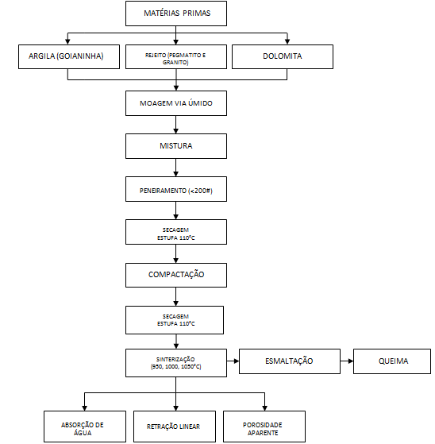

Figura 1. Fluxograma da preparação das matérias primas e ensaios tecnológicos

Para a conformação dos corpos de prova foi utilizada uma prensa hidráulica manual com pressão de 25 MPa e uma matriz metálica retangular. Para a compactação foi utilizada uma quantidade de aproximadamente 10g com uma umidade de 10% em massa. Após a compactação, os corpos de prova foram secos em estufa a 110°C por um período de 24h. A etapa de sinterização dos corpos de provas foi realizada em um forno Jung modelo 0713, em atmosfera natural sob patamar de 60 minutos e taxa de aquecimento de 10°C/min. As temperaturas de sinterização foram 1000 e 1050°C.

RESULTADOS E DISCUSSÃO

Os ensaios tecnológicos foram verificados em corpos cerâmicos sinterizados a 1000 e 1050 ºC, enquanto que a esmaltação foi aplicado em peças pré-queimadas a 1000ºC e, posteriormente, vitrificado a 1050 ºC. A Fig. 2.a apresenta o comportamento da retração linear dos corpos de prova cerâmicos. De acordo com os valores apresentados pode-se afirmar que a composição FI com o aumento da temperatura diminuiu a retração provavelmente devido a fundentes encontrados no rejeito de granito, já a composição FII com o aumento da temperatura aumentou a retração caracterizando compostos majoritários de natureza plástica na composição da massa. A retração linear de queima das formulações ficou na faixa de 0,04% a 0,3%. A Fig. 2.b apresenta o comportamento da absorção de água dos corpos de cerâmicos, em função das temperaturas de sinterização. Nas formulações avaliadas os valores encontrados ficaram na faixa de 25,57% a 26,05%, por um lado, a alta absorção é necessária para uma melhor absorção do esmalte. Verificou-se que a absorção de água diminuiu muito pouco com o aumento da temperatura de queima, apresentando um valor mínimo de 25,57% para a formulação FII.

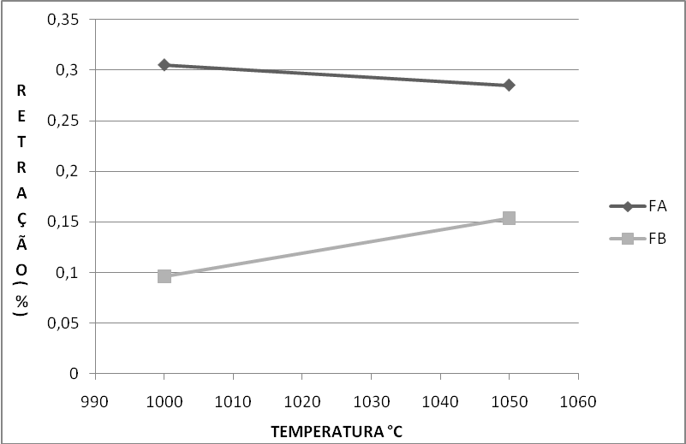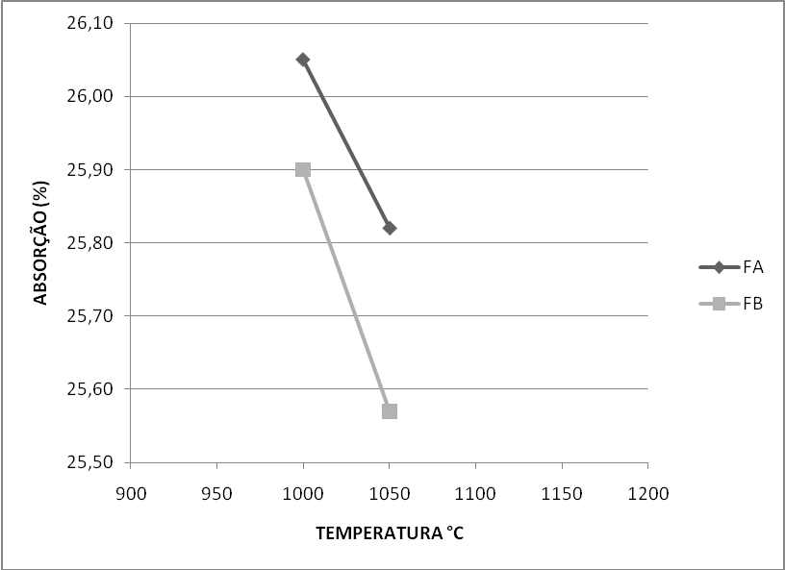
- b)
Figura 2. a) Retração linear de queima das composições sinterizadas b) Absorção de água das composições sinterizadas

A Fig. 3.a apresenta o comportamento da porosidade dos corpos de provas cerâmicos, em função das temperaturas de sinterização. Os valores ficaram na faixa de 44,95% a 45,63%, com o aumento da temperatura as partículas formaram “necks”, crescimento de contato entre as partículas diminuindo assim a superfície específica livre e reduzindo os poros.

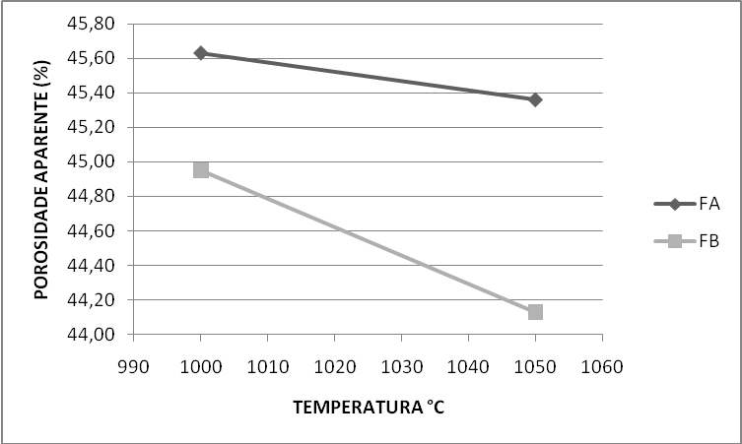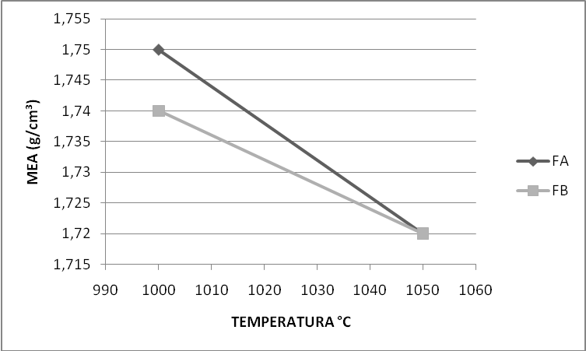
a) b)
Fig. 3. a) Porosidade aparente em função da temperatura de queima b) Massa específica aparente das composições em função da temperatura

A Fig. 3.b apresenta o comportamento da massa específica aparente dos corpos de provas sinterizados em função da temperatura de queima. Em todas as amostras (cinco para cada temperatura e composição), avaliadas os valores obtidos para esta propriedade ficaram na faixa de 1,72 a 1,75g/cm³ para as amostras sinterizadas a 1000 e 1050°C. Com a coalescimento dos poros, diminuiu-se a a massa específica aparente dos corpos cerâmicos. As Fig. 4.a e 4.b mostram os corpos de provas pré-queimados esmaltados e vitrificados, respectivamente. Verificou-se a uniformidade dos corpos de prova esmaltados e vitrificados, além da boa aderência dos corpos cerâmicos com o esmalte devido a alta absorção dos mesmo e uma vitrificação adequada.
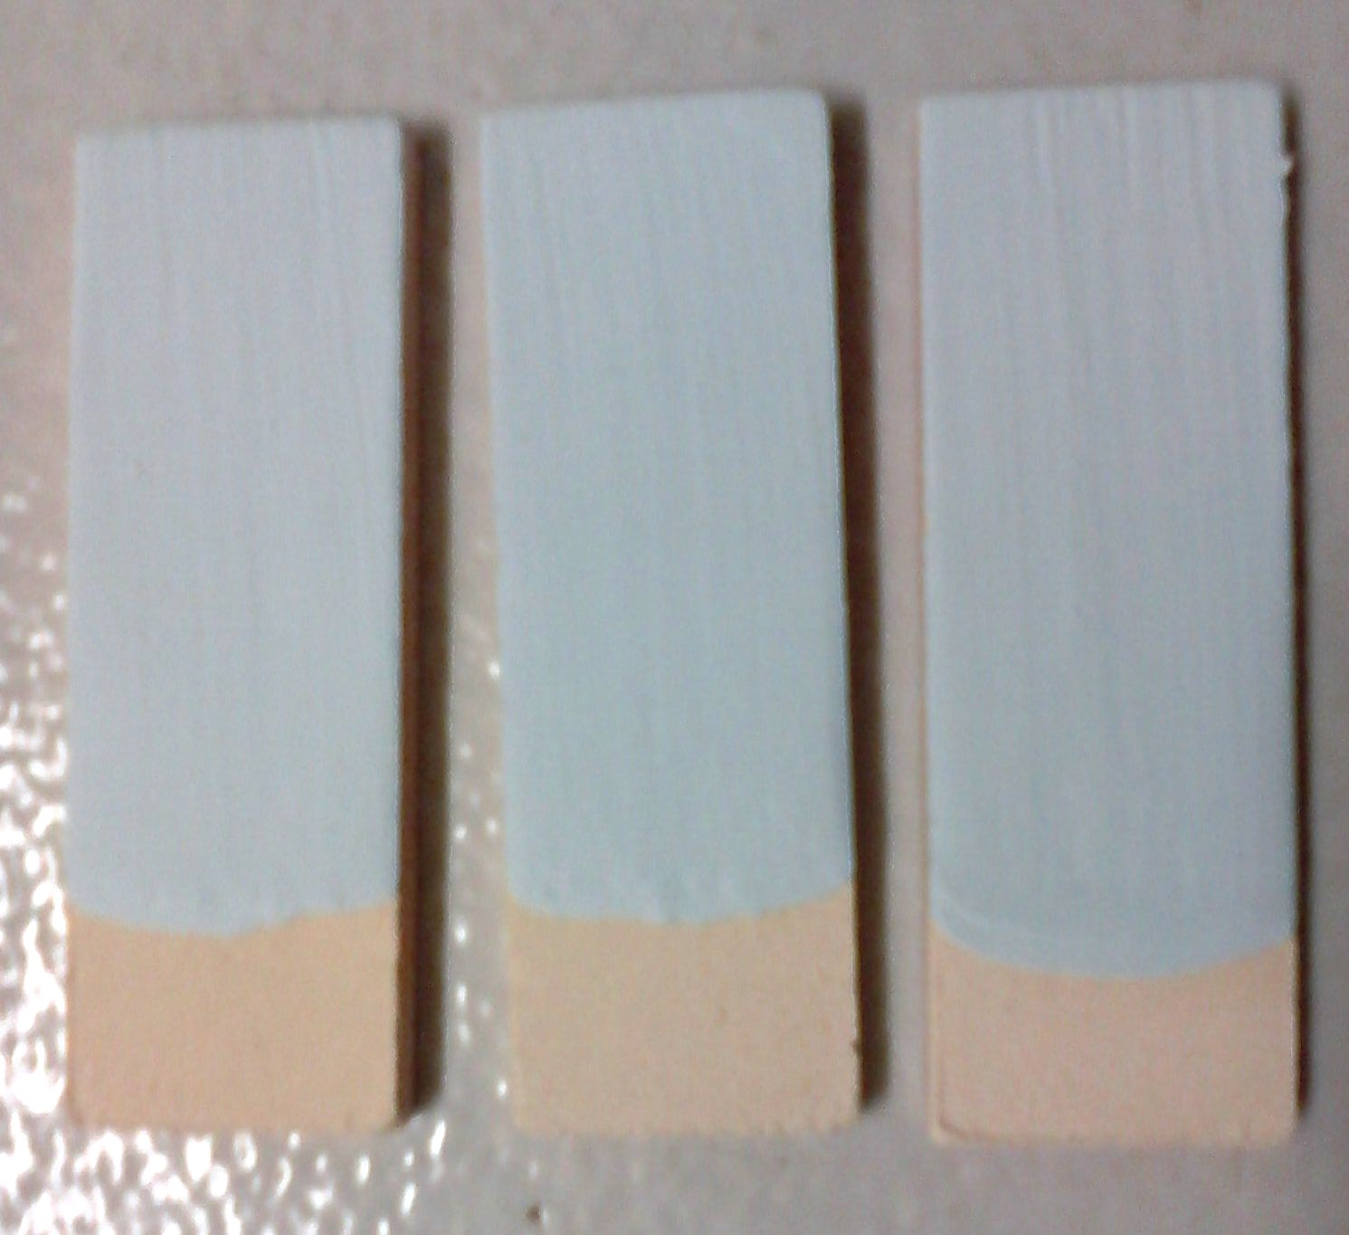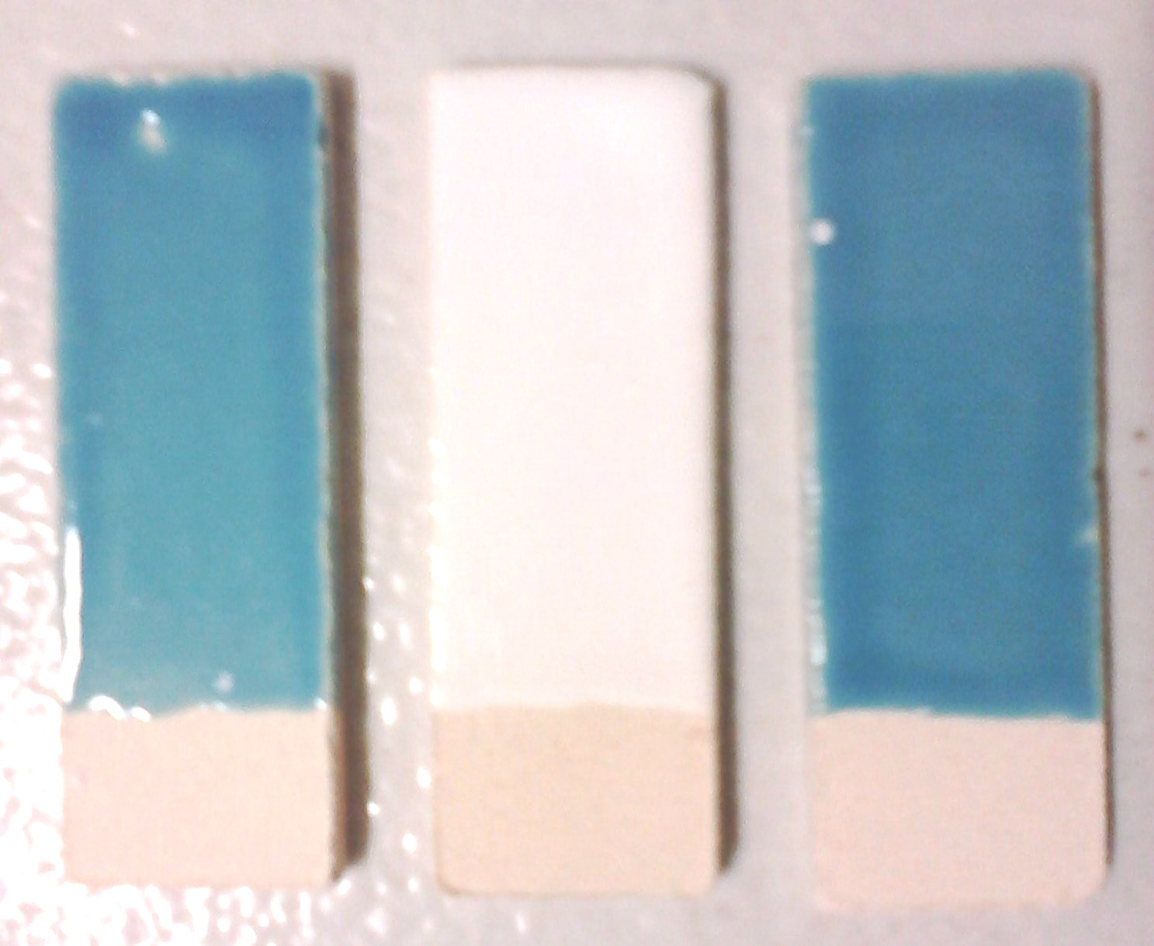
a) b)
Fig. 4. a) Corpos de provas esmaltados b) Corpos de provas vitrificados.

CONCLUSÕES

Com base nos resultados pode-se constatar que a absorção de água e a porosidade aparente, nas temperaturas utilizadas, ficaram relativamente alta. No entanto, a alta absorção e porosidade favoreceram a aplicação do esmalte nos corpos pré-queimados. O método de esmaltação nas peças analisadas se mostrou eficiente. As formulações apresentaram resultados dentro dos valores aceitáveis para fabricação de objetos artísticos esmaltados do tipo faiança mostrando o potencial do uso de matérias primas do estado do Rio Grande do Norte.

REFERÊNCIAS

1. SILVA, H. C.; SOUZA, F. A. C.; SILVA, S. da S.; HOTZA, D. Otimização de Fórmulas de Massas Cerâmicas de Faiança, Cerâmica Industrial, 14 (1) Janeiro/Fevereiro, 2009.

2. ANUÁRIO BRASILEIRO DE CERÂMICA. Maio, 2002.

3. WENG, L. Y. Adição de Amido em Massa Comercial para Produção de Louça de Mesa por Colagem sob Pressão. 2009, Dissertação de Mestrado. Universidade Tecnológica Federal do Paraná. Programa de Pós - graduação em Engenharia Mecânica e de Materiais – PPGEM. Curitiba/ PR.m

4. PRACIDELLI, S. - Estudos dos Esmaltes Cerâmicos e Engobes, Cerâmica Industrial, v. 13, n 1/2, 2008.

5. GORINI, A. P. F.; CORREA, A. R. Cerâmica para Revestimentos - BNDES Setorial, Rio de Janeiro, n. 10, p. 201-252, set. 1999

6. MENEZES, R. R.; ALMEIDA, R. R. de; SANTANA, L. N. L.; NEVES, G. A.; LIRA, H. L.; FERREIRA, H. C.. Analise da co-utilização do resíduo do beneficiamento do caulim e serragem de granito para produção de blocos e telhas cerâmicos. Cerâmica vol.53 n°326, São Paulo-SP, Apr/June 2007.

7. LUZ, A. B.; LINS, F. A. F.; PIQUET, B.; COSTA, M. J.; COELHO, J. M. Pegmatitos do Nordeste – Diagnóstico sobre o aproveitamento racional e integrado. Série Rochas e Minerais Industriais, CETEM. Rio de Janeiro – RJ, 2003.

8. SILVA, J. B.; HOTZA, D.; SEGADÃES, A. M.; ACCHAR, W. - Incorporação de lama de mármore e granito em massas argilosas; Cerâmica 51 (2005) 325-330- SCIELO – Disponível em: http://www.scielo.br/pdf/ce/v51n320/29527.pdf acesso em: 20 de julho 2011.
r i o E x e c u t i o

USE OF RAW MATERIAL OF THE STATE OF RIO GRANDE DO NORTE TO FORMULATION FOR APPLICATION OF GLAZE EARTHENWARE

ABSTRACT

This study aims to develop and optimize formulations earthenware ceramic material for application of enamel from raw materials of the State of Rio Grande do Norte. Two formulations were prepared by varying the proportions of waste granite, pegmatite of clay and dolomite in the mixtures. These raw materials were ground and sieved to 200 mesh. The enamel was prepared from chips with 60% water, 10% dye and 0.03% sodium silicate. The specimens were prepared by uniaxial pressing at a pressure of 25 MPa and sintered, enamelled at temperatures of 1000°C and 1150°C with plateau 60 minutes at a rate of 10°C/min. To check the properties technological tests were conducted in order to assess the technical feasibility. The formulations showed results within acceptable values ​​for the manufacture of enameled art objects like earthenware.

Key-words: pottery, enameling, ceramics.

